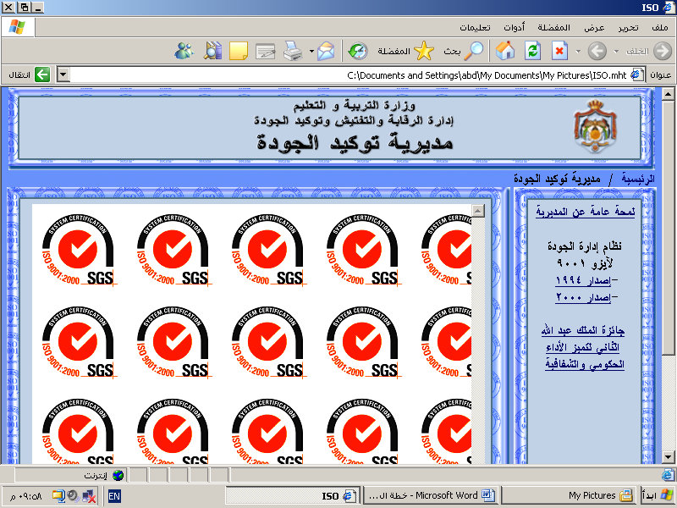

مديرية التربية و التعليم
مدرسة الثانوية الشاملة للبنين
امتحان نهاية الفصل الاول
الاسم / .................. المادة /جغرافيا التاريخ: / / 2018 م
الزمن / ساعة فقط الصف: السادس الاساسي

السؤال الأول ضع دائرة حول رمز الاجابة الصحيحة 10 علامات
- اقرب كواكب المجموعة الشمسية الى الشمس هو ( عطارد الارض زحل )
- اول من رسم خريطة العالم هو العالم ( غاليلو الادريسي ابن بطوطة )
- عدد خطوط الطول ( 180 260 360 )
- من العوامل الداخلية لتشكيل سطح الارض ( الرياح المياه البراكين )
- تقاس درجة الحرارة بجهاز ( التيلسكوب الثيرموميتر الباروميتر )

السؤال الثاني: ضع اشارة صح امام العبارة الصحيحة واشارة خطأ امام العبارة الخاطئة 10 علامات
      - ( ) يمتد الوطن العربي في قارتي اسيا وافريقيا .
      - ( ) تتميز نباتات الاقليم الصحراوي لأنها تتحمل الجفاف .
      - ( ) تعمل البراكين على تشكيل التلال المخروطية .
      - ( ) كلما اقتربنا من خط الاستواء تقل درجة الحرارة .
      - ( ) الطقس حالة الجو خلال فترة زمنية طويلة .

السؤال الثالث : 10علامات

عدد عناصر الخريطة ؟
        - ....................................... 3- ..............................................
        - .........................................4- .............................................
- ما هي العناصر المؤثرة على المناخ ؟
        - ....................................... 3- ..............................................
        - .........................................4- .............................................

السؤال الرابع : اكمل الفراغ في الجمل التالية بالجواب المناسب 10 علامات

- من حيوانات الاقليم القطبي ....................
- مصدر الحرارة الرئيس على سطح الارض هو .........................
- سميت الموائد الصحراوية بهذا الاسم لانها ......................................................................
- عدد دوائر العرض ...............................
- خط جرينتش يقع على خط طول ......................... وخط الاستواء يقع على دائرة عرض ..................
- من المحيطات الرئيسية على الكرة الارضية .................................. و ..................................
- اهم الموضوعات التي يتناولها علم الجغرافيا ............................... و ..................................
- تلتقط الصورة الجوية عن طريق ....................... وتلتقط الصورة الفضائية عن طريق......................
انتهت الاسئلة

